La aporofobia será delito en España
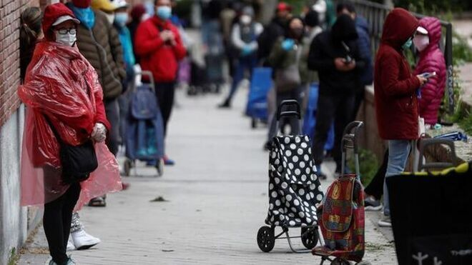
Colas para repartir comida en una parroquia de Madrid EFE
10.06.2020 Jesús Bastante
El odio a los pobres será delito en España. La aporofobia y la exclusión social formarán parte del corpus de 'delitos de odio' en el Código Penal, que se modificará en virtud del Anteproyecto de Ley de Protección a la Infancia y la Adolescencia aprobado ayer por el Consejo de Ministros.
Una decisión histórica en un momento en que, además, la pobreza está volviendo a verse, con toda su crudeza, por nuestras calles. En concreto, en la modificación del artículo 22 del Código Penal, se recogen las circunstancias agravantes para incluir estos nuevos delitos. También, en la modificación del artículo 510, se establece la aporofobia y la exclusión social como dos delitos a tener en cuenta a la hora de establecer las penas de prisión y las multas. La edad ha sido incorporada como una causa de discriminación (también amparará a personas de edad avanzada).
"Que se incluya la aporofobia en el conjunto de delitos de odio creo que es una medida de justicia, porque la regulación en estos casos se debe al interés del Estado de proteger a colectivos desfavorecidos, cuya vulnerabilidad resulta de la propia realidad social", ha señalado en declaraciones a Europa Press Adela Cortina, creadora del término en 2017.
Cortina ha recordado cómo entre los delitos de odio tipificados figuraban ya los dañados por racismo, antisemitismo, ideología, religión o creencia, situación familiar o pertenencia a una etnia, raza o nación, entre otros, si bien la aporofobia "quedaba excluida", cuando reunía "todos los requisitos" para formar parte de esta tipificación.https://www.religiondigital.org/espana/aporofobia-delito-Espana-ley-infancia-espana-gobierno_0_2239576022.html

